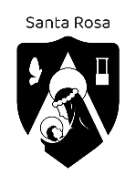
COLEGIO “SANTA ROSA DE LIMA”
EVALUACIÓN FORMATIVA INTEGRADORA

FECHA: 28 Y 29 /06 CURSO: 4° AÑO “A” “B”
PROFESORA: PATRICIA OVALLES
ALUMNO/A:
ACTIVIDADES
1-Ver el siguiente vídeo : https://youtu.be/XP5B01OhD44
2-Elabora un breve texto explicativo utilizando términos, moral, ley natural, mandamientos, hombre, Dios, bueno, malo. Puedes agregar otros que creas conveniente.
3-Completa
